Impatiens glandulifera, Drüsiges Springkraut
[Balsaminaceae, Balsaminengewächse]

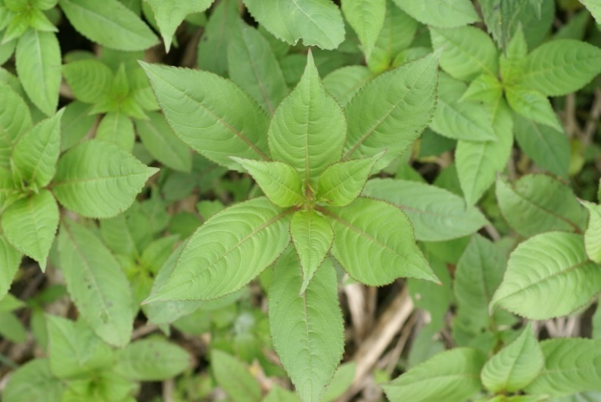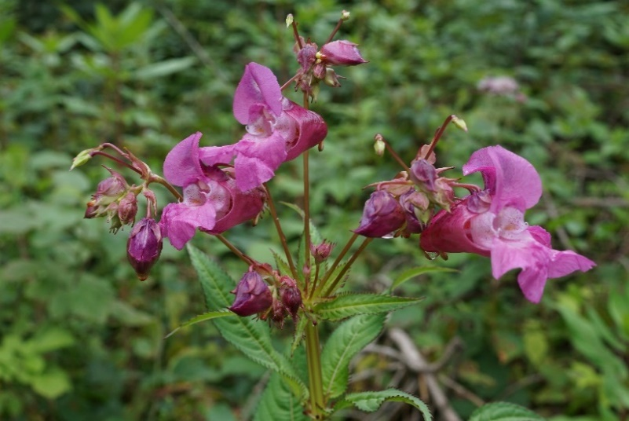

Merkmale: Dieser Therophyt erreicht eine Höhe von (50)100-200(300) cm.
Der meist unverzweigte Stängel ist kahl, besitzt allerdings Drüsen. Die Laubblätter sind unten gegenständig, im oberen Teil quirlständig angeordnet. Die Spreite ist schmal-lanzettlich und die Ränder scharf gezähnt.
Der traubige, aufrechte Blütenstand besteht aus 5-20 purpurfarbenen oder rosa bis weißen Blüten, welche süßlich duften. Die kronblattartigen Kelchblätter sind gespornt.
Die keulenförmige Frucht ist 3-5 cm lang und springt bei Samenreife auf.
Ökologie: Impatiens glandulifera ist eine Nährstoff und Nässe anzeigende Art, die an Bachufern, in Auwäldern und an feuchten Ruderalstellen vorkommt.
Dieser Neophyt stammt ursprünglich aus dem Himalaya und wird auch als Indisches Springkraut bezeichnet. Es wurde von Imkern und als Zierpflanze benutzt und breitet sich seitdem invasiv aus.
Blütezeit: Juli bis August
Höhenstufe: collin bis montan
Rote Liste Nordtirol¹: i
Rote Liste Osttirol¹: i
Rote Liste Österreich²: n
L | T | K | F | R | N | S
6 | 6 | 3 | 6 | 6 | 7 | 0

Zeigerwerte:

